Министерство сельского хозяйства Российской Федерации

Федеральное государственное бюджетное образовательное

учреждение высшего образования

«Пермский государственный аграрно-технологический университет

имени академика Д.Н. Прянишникова»

Кафедра Информационных технологий

и программной инженерии

**ОТЧЁТ ПО УЧЕБНОЙ ПРАКТИКЕ**

(проектно-технологическая практика)

на тему: «Разработка информационной системы

для автоматизации бизнес-процесса»

Выполнил:

студент группы ПИб-2019-3

направления подготовки

09.03.03 Прикладная информатика

Торсунов Илья Павлович

Проверил:

доцент кафедры ИТиПИ, к.т.н., доцент

Беляков Андрей Юрьевич

2022

Содержание

Постановка задачи на проектирование 3

Анализ технологий проектирования 4

Реализация функционала информационной системы 5

Заключение 6

Список источников 7

ПРИЛОЖЕНИЕ А 8

ПРИЛОЖЕНИЕ Б 9

# Постановка задачи на проектирование

Краткое описание решаемой программой проблемы – что именно она автоматизирует, кто ей преимущественно будет пользоваться.

Требования к функционалу программной реализации.

Требования к интерфейсу.

Требования к защищённости.

Требования к кроссплатформенности, к операционной системе, к ресурсам памяти.

# Анализ технологий проектирования

Обзор технологий для хранения данных

CSV-файлы

Формат CSV используют, чтобы хранить таблицы в текстовых файлах. Данные очень часто упаковывают именно в таблицы, поэтому CSV-файлы очень популярны.

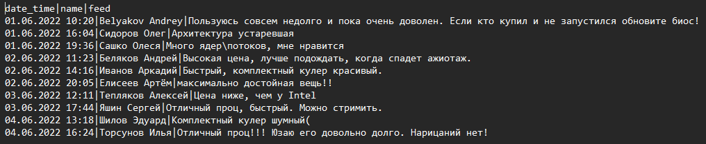

CSV расшифровывается как comma-separated values — «значения, разделенные запятыми». Но пусть название вас не обманет: разделителями столбцов в CSV-файле могут служить и точки с запятой, и знаки табуляции. Это все равно будет CSV-файл. CSV-файл состоит из строк с данными и разделителей, которые обозначают границы столбцов

У CSV куча плюсов перед тем же форматом Excel: текстовые файлы просты как пуговица, открываются быстро, читаются на любом устройстве и в любой среде без дополнительных инструментов.

Из-за своих преимуществ CSV — сверхпопулярный формат обмена данными, хотя ему уже лет 40. CSV используют прикладные промышленные программы, в него выгружают данные из баз.

Одна беда — текстового редактора для работы с CSV мало. Еще ничего, если таблица простая: в первом поле ID одной длины, во втором дата одного формата, а в третьем какой-нибудь адрес. Но когда поля разной длины и их больше трех, начинаются мучения.

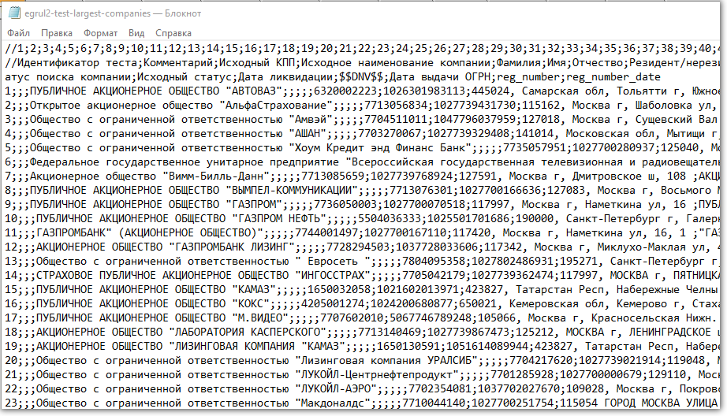

Еще хуже с анализом данных — попробуй «Блокнотом» хотя бы сложить все числа в столбце. Я уж не говорю о красивых графиках.

Поэтому CSV-файлы анализируют и редактируют в Excel и аналогах: Open Office, LibreOffice и прочих.

JSON-файлы

JSON (англ. JavaScript Object Notation) — текстовый формат обмена данными, основанный на JavaScript. Но при этом формат независим от JS и может использоваться в любом языке программирования. Формат JSON был разработан Дугласом Крокфордом.

За счёт своей лаконичности по сравнению с XML формат JSON может быть более подходящим для сериализации сложных структур. Применяется в веб-приложениях как для обмена данными между браузером и сервером (AJAX), так и между серверами (программные HTTP-сопряжения).

Поскольку формат JSON является подмножеством синтаксиса языка JavaScript, то он может быть быстро десериализован встроенной функцией eval().

Структуры данных, используемые JSON, поддерживаются любым современным языком программирования, что и позволяет применять JSON для обмена данными между различными языками программирования и программными системами.

В качестве значений в JSON могут быть использованы:

* запись — это неупорядоченное множество пар ключ:значение, заключённое в фигурные скобки «{ }». Ключ описывается строкой, между ним и значением стоит символ «:». Пары ключ-значение отделяются друг от друга запятыми.
* массив (одномерный) — это упорядоченное множество значений. Массив заключается в квадратные скобки «[ ]». Значения разделяются запятыми. Массив может быть пустым, то есть не содержать ни одного значения. Значения в пределах одного массива могут иметь разный тип.
* число (целое или вещественное).
* литералы true (логическое значение «истина»), false (логическое значение «ложь») и null.
* строка — это упорядоченное множество из нуля или более символов юникода, заключённое в двойные кавычки. Символы могут быть указаны с использованием escape-последовательностей, начинающихся с обратной косой черты «\» (поддерживаются варианты \", \\, \/, \t, \n, \r, \f и \b), или записаны шестнадцатеричным кодом в кодировке Unicode в виде \uFFFF.

Строка очень похожа на литерал одноимённого типа данных в языке Javascript. Число тоже очень похоже на Javascript-число, за исключением того, что используется только десятичный формат (с точкой в качестве разделителя). Пробелы могут быть вставлены между любыми двумя синтаксическими элементами.

Обзор языков программирования

NodeJS

Node или Node.js — программная платформа, основанная на движке V8 (компилирующем JavaScript в машинный код), превращающая JavaScript из узкоспециализированного языка в язык общего назначения. Node.js добавляет возможность JavaScript взаимодействовать с устройствами ввода-вывода через свой API, написанный на C++, подключать другие внешние библиотеки, написанные на разных языках, обеспечивая вызовы к ним из JavaScript-кода. Node.js применяется преимущественно на сервере, выполняя роль веб-сервера, но есть возможность разрабатывать на Node.js и десктопные оконные приложения (при помощи NW.js, AppJS или Electron для Linux, Windows и macOS) и даже программировать микроконтроллеры (например, tessel, low.js и espruino). В основе Node.js лежит событийно-ориентированное и асинхронное (или реактивное) программирование с неблокирующим вводом/выводом.

Node.js разработал Райан Даль в 2009 году после двух лет экспериментирования над созданием серверных веб-компонентов. В ходе своих исследований он пришёл к выводу, что вместо традиционной модели параллелизма на основе потоков следует обратиться к событийно-ориентированным системам. Эта модель была выбрана из-за простоты, низких накладных расходов (по сравнению с идеологией «один поток на каждое соединение») и быстродействия. Целью Node является предложить «простой способ построения масштабируемых сетевых серверов».

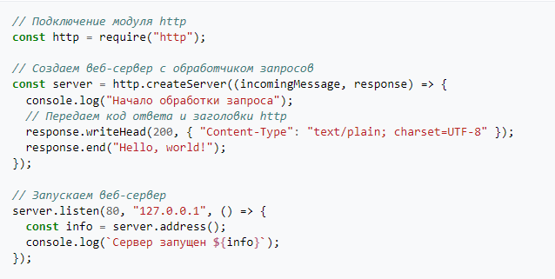

Рисунок 123 - Создание и запуск HTTP-сервера на Node.js

Python

Python - это высокоуровневый интерпретируемый язык программирования общего назначения. Его философия дизайна подчеркивает читабельность кода с использованием значительных отступов.

Python динамически типизируется и собирает мусор. Он поддерживает несколько парадигм программирования, включая структурированное (особенно процедурное), объектно-ориентированное и функциональное программирование. Его часто описывают как "включенный в батарейки" язык из-за его обширной стандартной библиотеки.

Гвидо ван Россум начал работать над Python в конце 1980-х годов как преемник языка программирования ABC и впервые выпустил его в 1991 году как Python 0.9.0. Python 2.0 был выпущен в 2000 году и представил новые функции, такие как понимание списков, сбор мусора с обнаружением циклов, подсчет ссылок и поддержка Unicode. Python 3.0, выпущенный в 2008 году, был основной редакцией, которая не полностью обратно совместима с более ранними версиями. Python 2 был прекращен с версией 2.7.18 в 2020 году.

Python неизменно считается одним из самых популярных языков программирования.

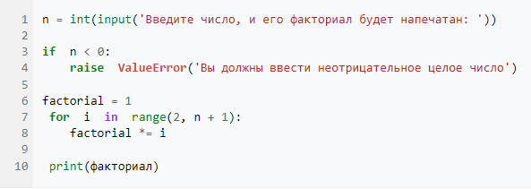

Рисунок 4 - Программа для вычисления факториала положительного целого числа

# Реализация функционала информационной системы

**Интерфейс пользователя**

Скриншоты программы с описанием как пользоваться, последовательность переходов между окнами – 1-3 стр.

**Генерация документов**

Описание программной реализации с Листингами кода – 1-3 стр.

*(при наличии)*

**Шифрование**

Описание программной реализации с Листингами кода – 1-2 стр.

*(при наличии)*

# Заключение

Опишите, что именно проанализировано, спроектировано, реализовано.

Сделайте выводы об эффективности автоматизации.

Укажите на перспективы дальнейшей разработки.

# Список источников

1. ГОСТ 19.401-78 Текст программы. требования к содержанию и оформлению.
2. ГОСТ 34.602-89 Техническое задание на создание автоматизированной системы.
3. ГОСТ 19.701-90 Схемы алгоритмов, программ данных и систем.
4. Алгоритм хеширования MD5. [Электронный ресурс] – Электрон. текстовые дан. Режим доступа: https://ru.wikipedia.org/wiki/MD5
5. МЕТОДИЧЕСКОЕ ПОСОБИЕ по выполнению курсового проекта по дисциплине Объектно-ориентированное программирование. Режим доступа: https://pcoding.ru/pdf/CourseProject.pdf
6. Git Repositories Documentation [Электронный ресурс] – Электрон. текстовые дан. – Microsoft, Режим доступа: https://docs.microsoft.com/ru-ru/azure/devops/repos/git, свободный.
7. MSDN. Техническая документация. MD5 Класс. [Электронный ресурс] Режим доступа: https://docs.microsoft.com/ru-ru/dotnet/api/system.security.cryptography.md5?view=netframework-4.8
8. MSDN. Техническая документация. HashAlgorithm.ComputeHash Метод. [Электронный ресурс] Режим доступа: https://docs.microsoft.com/ru-ru/dotnet/api/system.security.cryptography.hashalgorithm.computehash?view=netframework-4.8

Добавить 2-3 источника по используемым технологиям разработки и программирования.

# ПРИЛОЖЕНИЕ А

**Техническое задание**

# ПРИЛОЖЕНИЕ Б

**Листинг кода формы авторизации – FormAutho.cs**

using System;

using System.Collections.Generic;

using System.ComponentModel;

using System.Data;

using System.Drawing;

using System.Linq;

using System.Text;

using System.Threading.Tasks;

using System.Windows.Forms;

using MySql.Data.MySqlClient;

namespace word_blank

{

…

…

Добавить свой код всех используемых модулей.